PHIẾU CHẤM ĐIỂM MÔN LẬP TRÌNH DI ĐỘNG 2 (90T)
Họ tên sinh viên: Hồ Văn Sang
Lớp:24PNV1A
Link git:

- Môi trường phát triển:
React Native phiên bản:
Các thư viện sử dụng và phiên bản:
STT | Chức năng | Điểm thành phần | Điểm đạt
A | Chức năng của người dùng | 4đ
 | Trang chủ người dùng (gồm các sản phẩm có sẵn khi khởi tạo database) | 0.25đ | 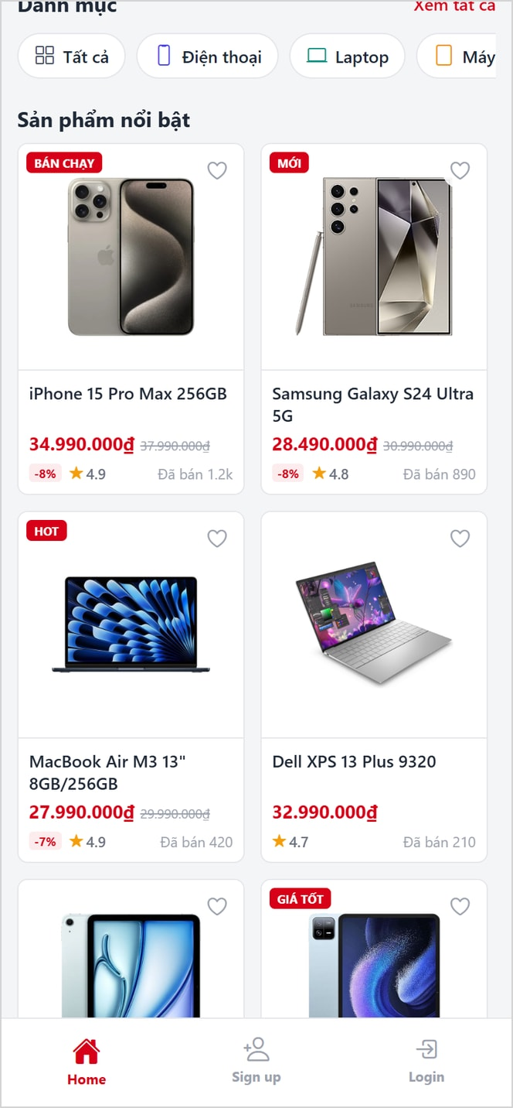  Trang chủ hiển thị sản phẩm có sẵn khi khởi tạo database.
 | Banner và Menu điều hướng gồm: Home, Danh mục sản phẩm | 0.25đ | 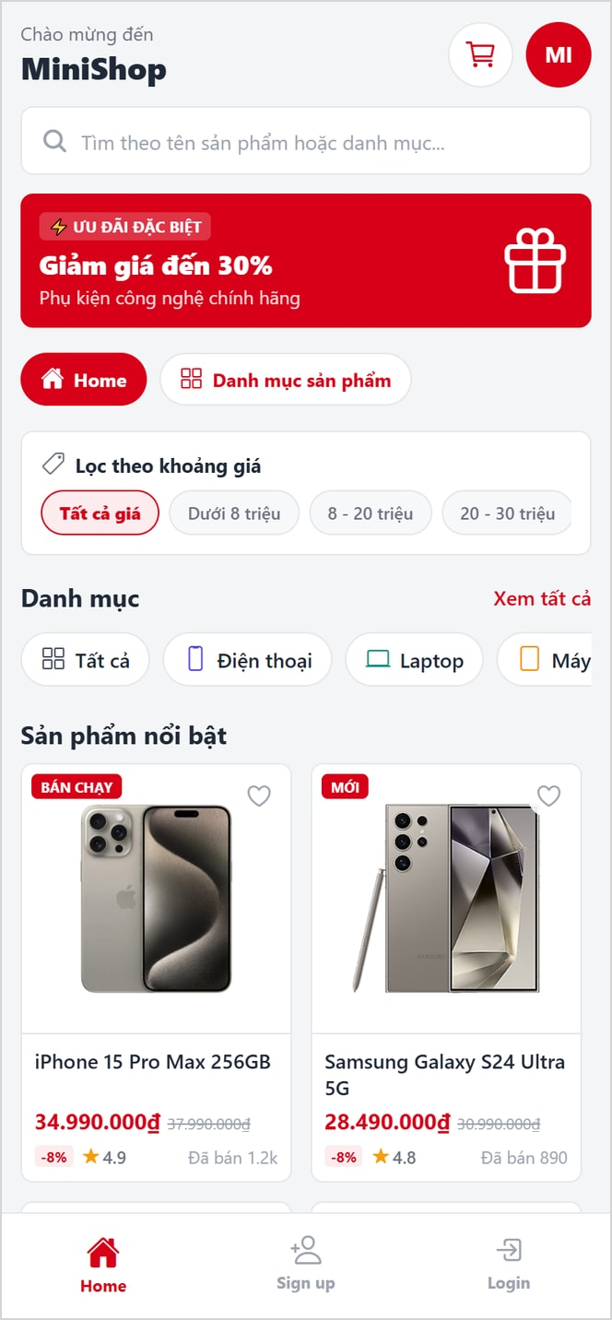  Banner khuyến mãi và menu điều hướng Home / Danh mục sản phẩm.
 | Xem sản phẩm theo từng danh mục (CategorySelector.tsx) | 0.5đ | 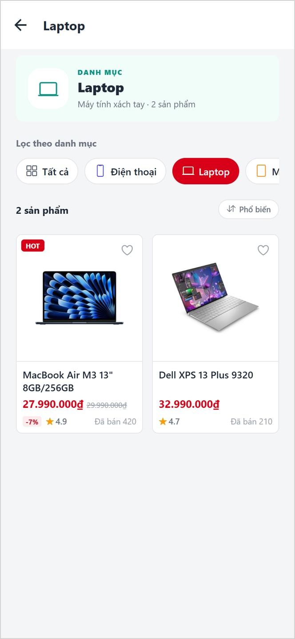  Xem sản phẩm theo danh mục Laptop.
 | Trang chi tiết sản phẩm khi click vào sản phẩm ở trang chủ | 0.25đ | 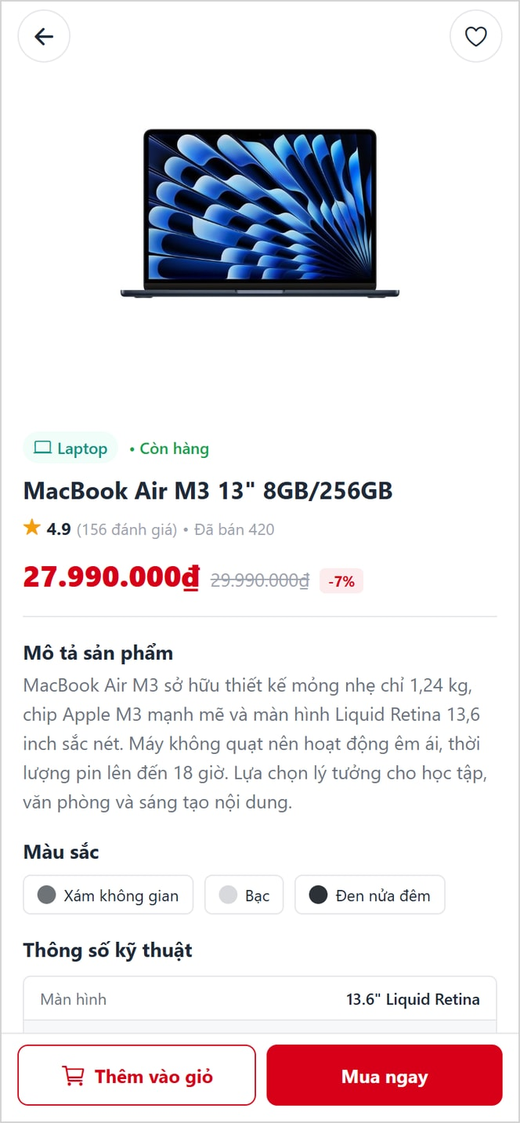  Trang chi tiết sản phẩm khi click vào sản phẩm ở trang chủ.
 | Bottom Tab ở trang chủ gồm 3 nút: Home, Sign up, Login | 0.25đ | 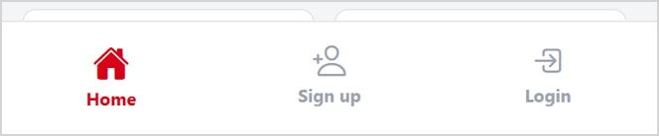  Bottom Tab của khách gồm 3 nút: Home, Sign up, Login.
 | Đăng ký thành công | 0.5đ | 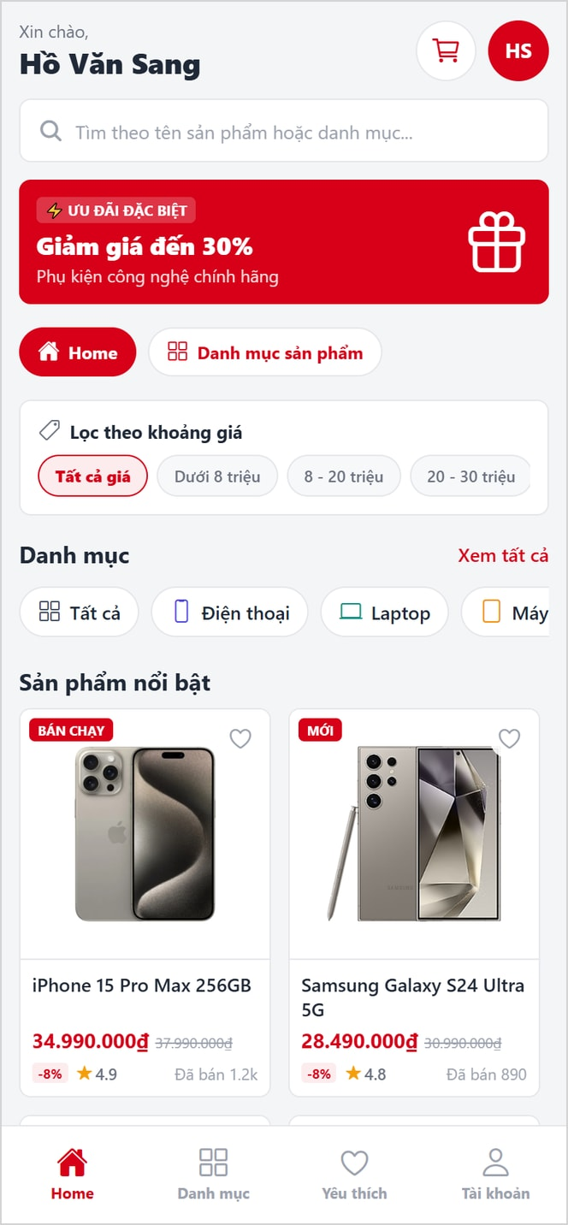  Đăng ký thành công tài khoản Hồ Văn Sang và tự động đăng nhập về trang chủ.
 | Đăng nhập ở Bottom Tab, đăng nhập thành công điều hướng đến trang chủ người dùng | 0.5đ | 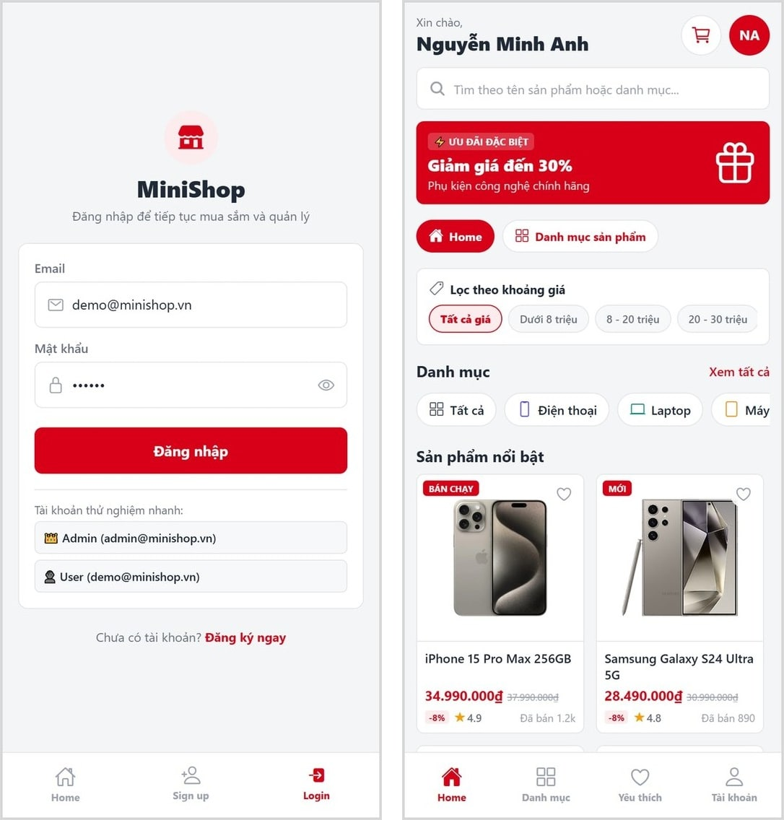  Trái: Nhập tài khoản và mật khẩu tại Bottom Tab Login. — Phải: Đăng nhập thành công, điều hướng về trang chủ người dùng.
 | Hiển thị thông tin người dùng đã đăng nhập và đăng xuất (Header.tsx) | 0.5đ | 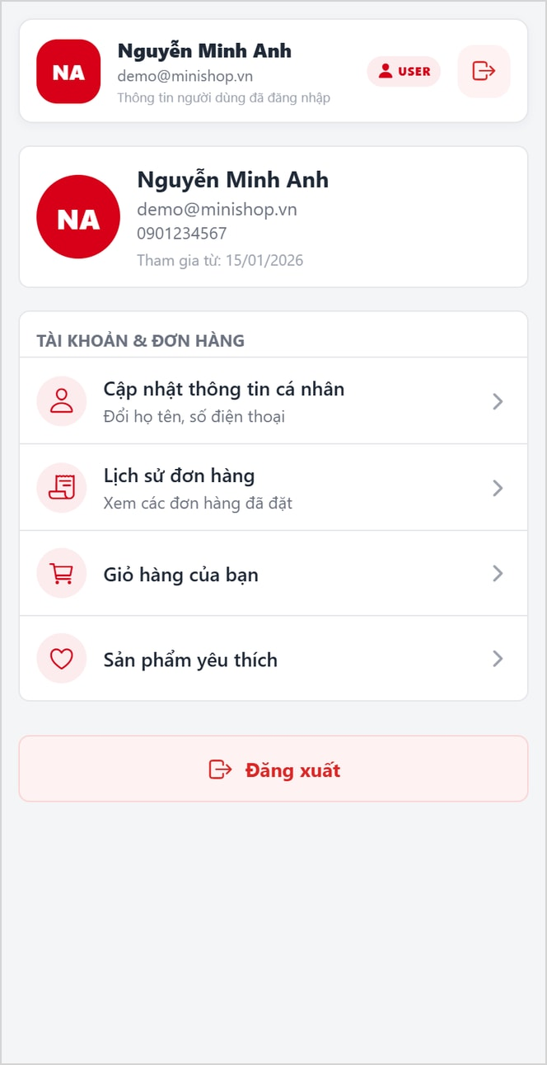  Header hiển thị thông tin người dùng đã đăng nhập và nút Đăng xuất.
 | Tìm kiếm theo tên/danh mục | 0.5đ | 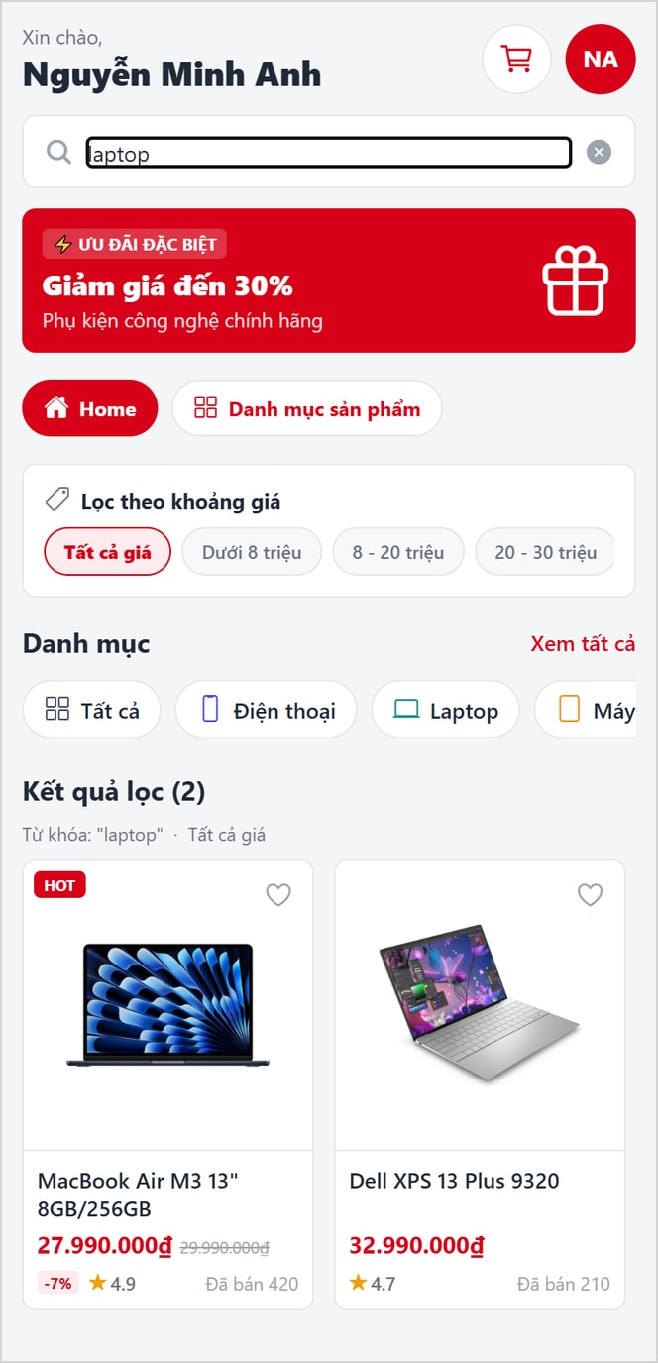  Tìm kiếm theo tên/danh mục với từ khóa "laptop" cho 2 kết quả.
 | Lọc sản phẩm theo khoảng giá | 0.5đ | 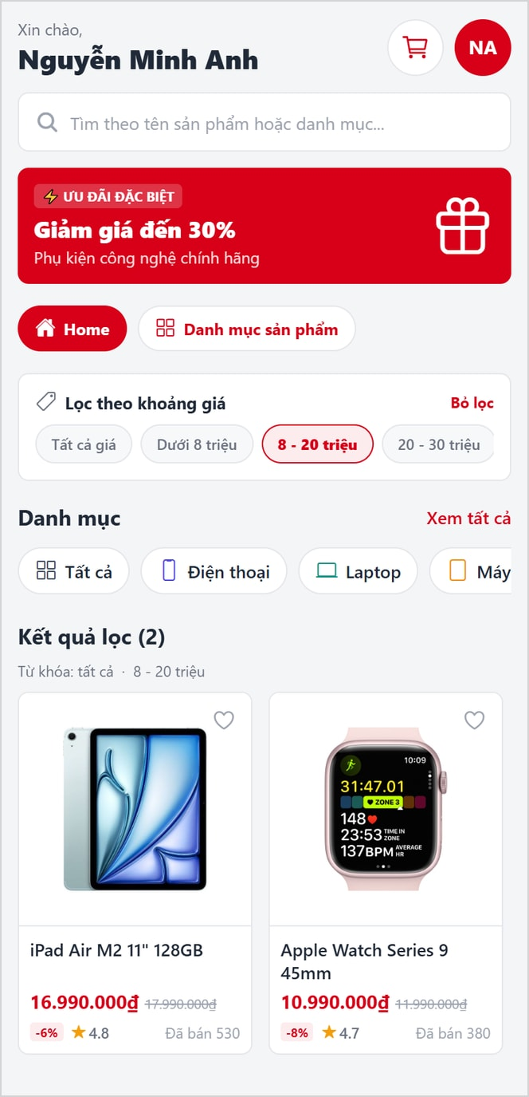  Lọc sản phẩm theo khoảng giá 8 - 20 triệu cho 2 kết quả.
B | Chức năng của admin | 4đ
 | Khởi tạo database với 1 tài khoản admin có sẵn | 0.25đ | 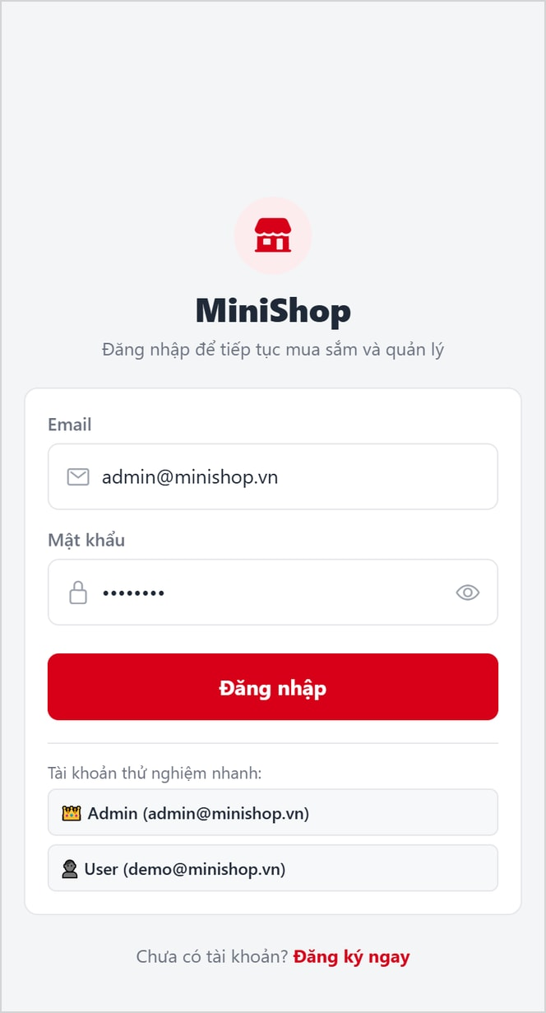  Tài khoản admin có sẵn trong database seed: admin@minishop.vn.
 | Đăng nhập (bao gồm Hiển thị thông tin người dùng đã đăng nhập và đăng xuất (Header.tsx), đăng nhập thành công thì điều hướng đến trang chủ quản trị. | 0.5đ | 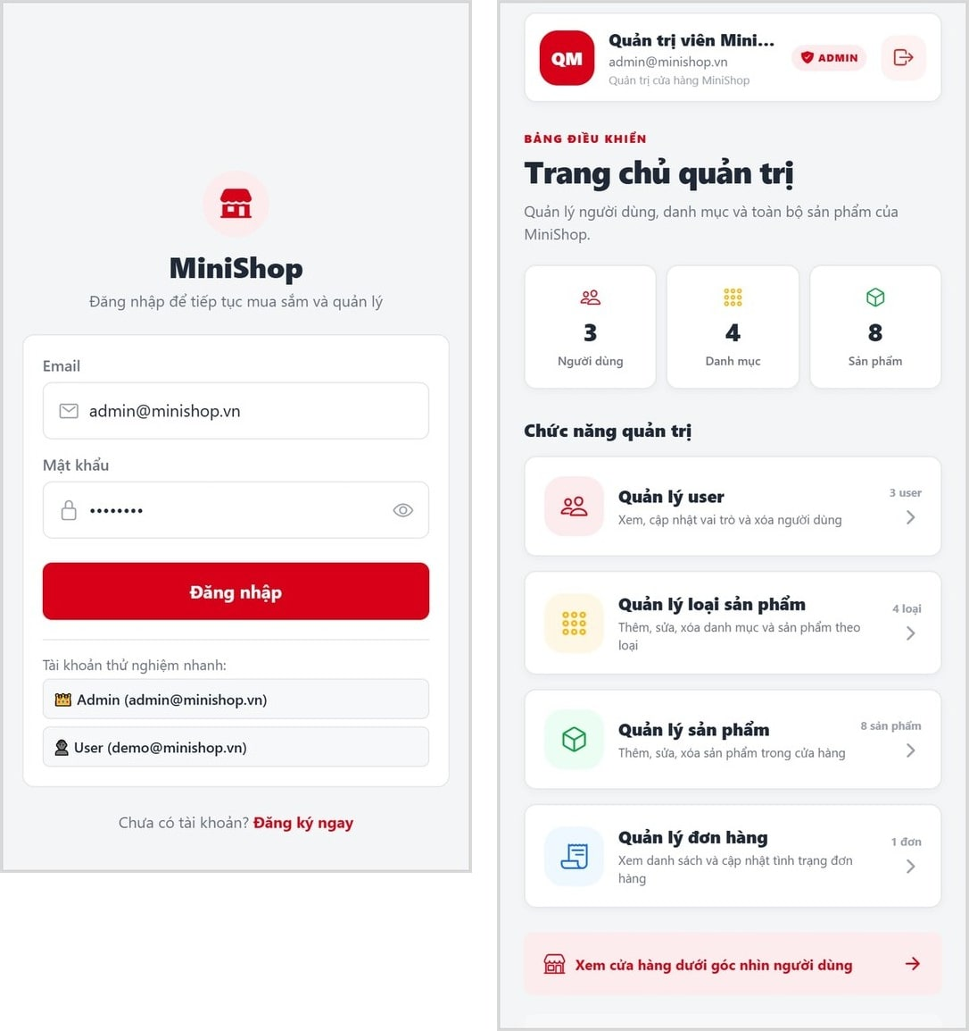  Trái: Đăng nhập bằng tài khoản admin có sẵn. — Phải: Đăng nhập thành công, điều hướng đến trang chủ quản trị; Header có thông tin admin và Đăng xuất.
 | Trang chủ quản trị: gồm các nút chức năng Quản lý user, Quản lý loại sản phẩm, Quản lý sản phẩm | 0.25đ | 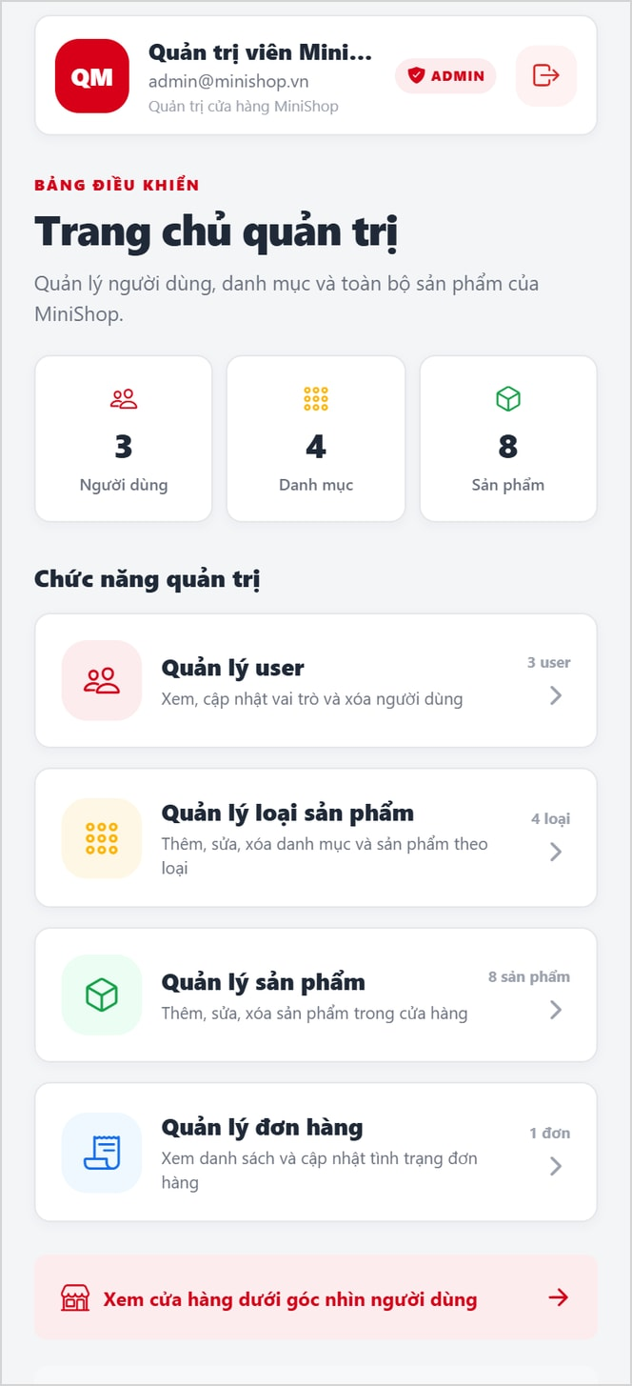  Trang chủ quản trị gồm các nút Quản lý user, Quản lý loại sản phẩm, Quản lý sản phẩm (và Quản lý đơn hàng).
 | Admin Bottom Tab gồm: Home của user, Home của admin, Signup, Login. | 0.5đ | 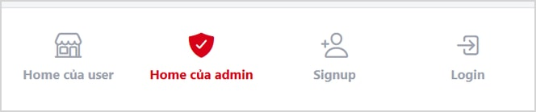  Admin Bottom Tab gồm 4 nút: Home của user, Home của admin, Signup, Login.
 | Quản trị user: xem, cập nhật vai trò, xóa user | 0.5đ | 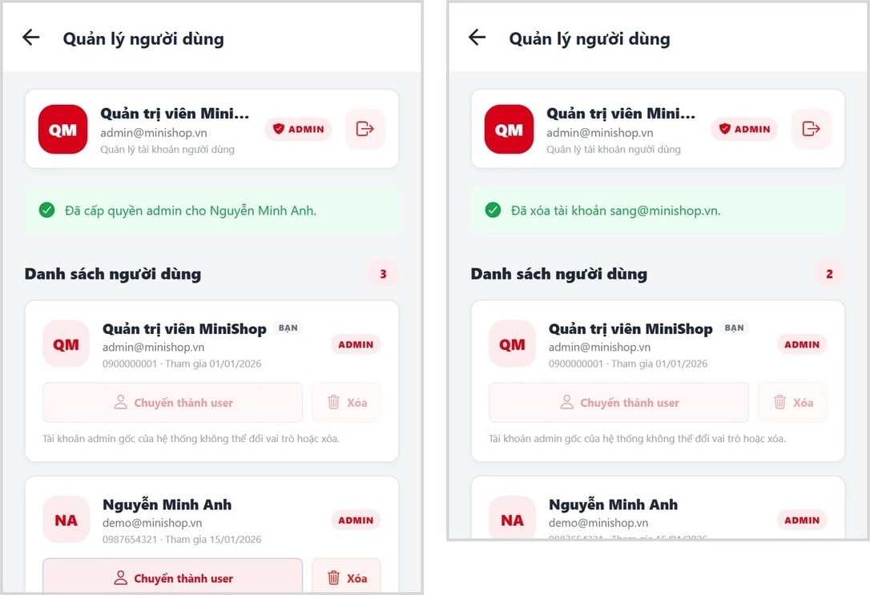  Trái: Cập nhật vai trò user thành admin thành công. — Phải: Xóa tài khoản user thành công (danh sách còn 2 người dùng).
 | Quản trị loại sản phẩm:  + xem, thêm, sửa, xóa (0.5đ)  + thêm sản phẩm cho loại tương ứng (0.5đ) | 1.0đ | 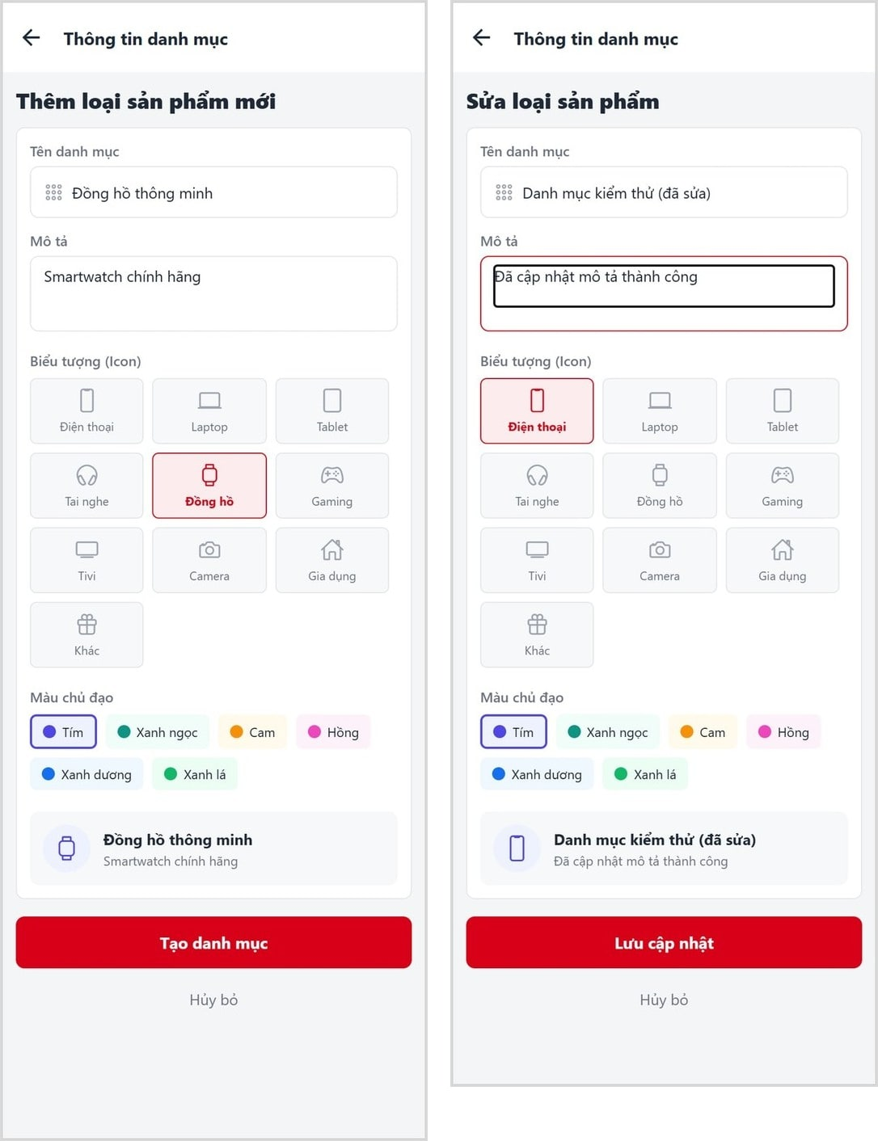  Trái: Thêm loại sản phẩm mới: nhập tên, mô tả, chọn icon và màu. — Phải: Sửa loại sản phẩm: cập nhật tên và mô tả.  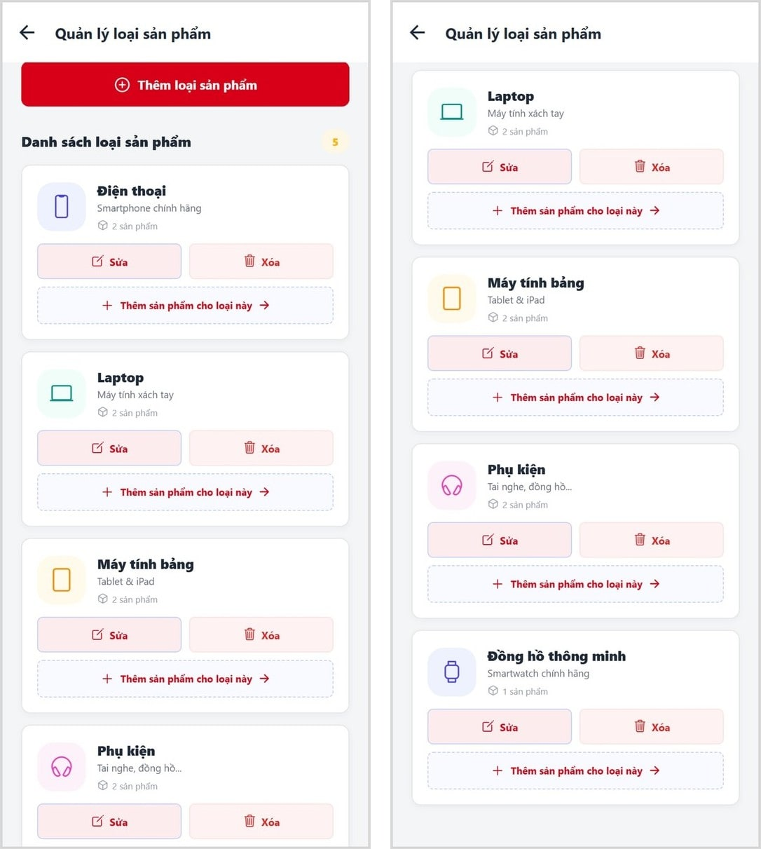  Trái: Danh sách loại sản phẩm có nút Sửa, Xóa và Thêm sản phẩm cho loại này. — Phải: Loại sản phẩm mới đã có 1 sản phẩm trực thuộc.  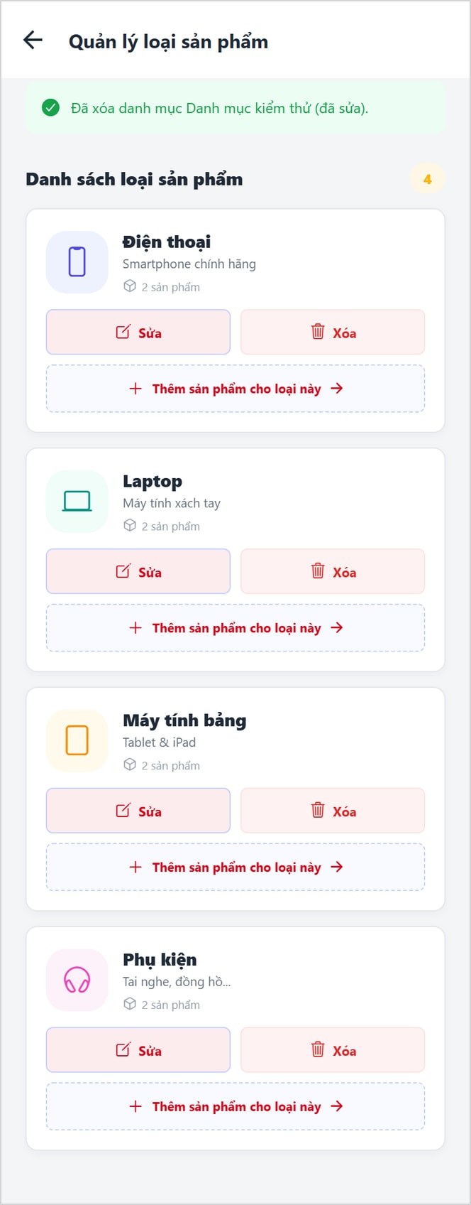  Xóa loại sản phẩm thành công.
 | Quản trị sản phẩm: xem, thêm, sửa, xóa | 1.0đ | 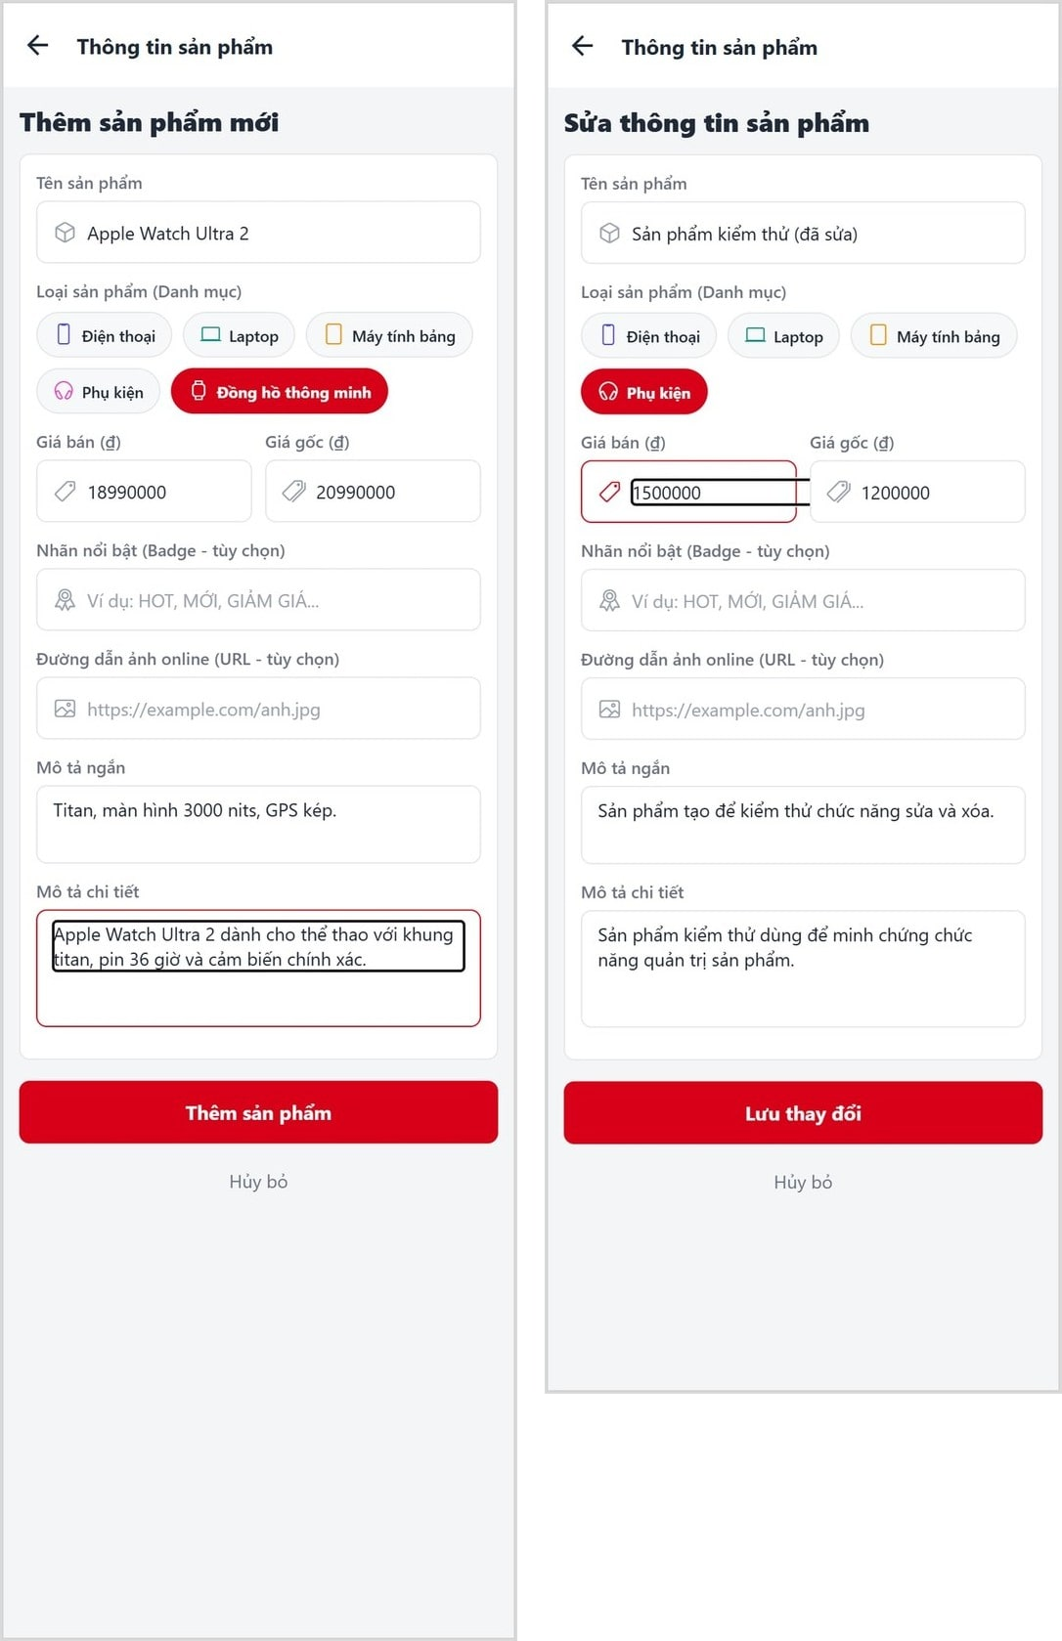  Trái: Thêm sản phẩm mới và chọn loại sản phẩm tương ứng. — Phải: Sửa thông tin sản phẩm: cập nhật tên và giá bán.  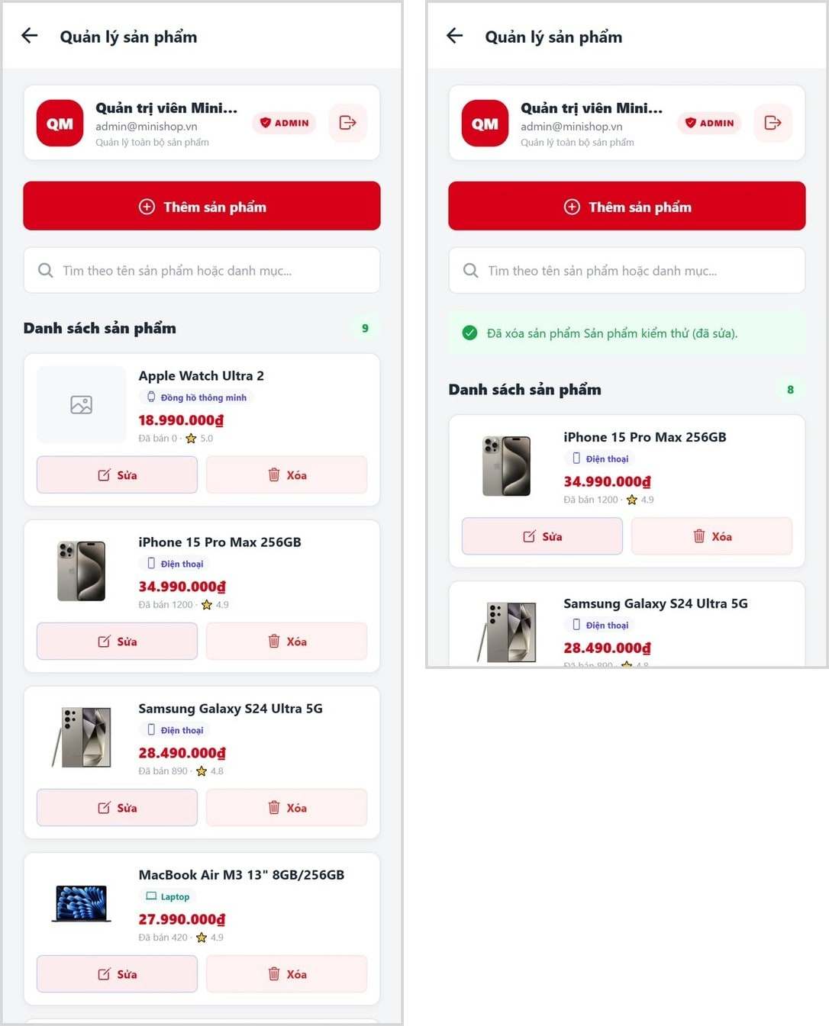  Trái: Danh sách sản phẩm sau khi thêm có nút Sửa, Xóa và nút Thêm sản phẩm. — Phải: Xóa sản phẩm thành công.
C | Chức năng khác | 2đ
 | Chức năng khác của người dùng:  + Xem và cập nhật giỏ hàng (0.5đ)  + Checkout đơn hàng và Đặt hàng (0.5đ)  + Xem lịch sử mua hàng (0.25đ)  + Cập nhật thông tin người dùng (0.25đ) | 1.5đ | 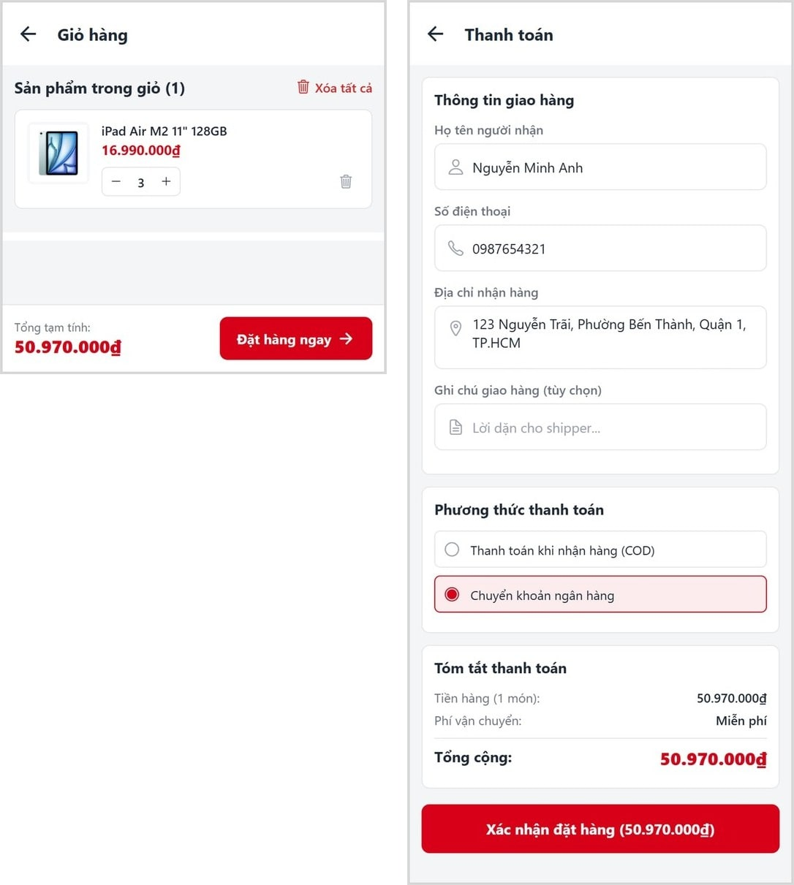  Trái: Giỏ hàng: cập nhật số lượng (x3) và tổng tiền. — Phải: Checkout: nhập thông tin giao hàng và xác nhận đặt hàng.  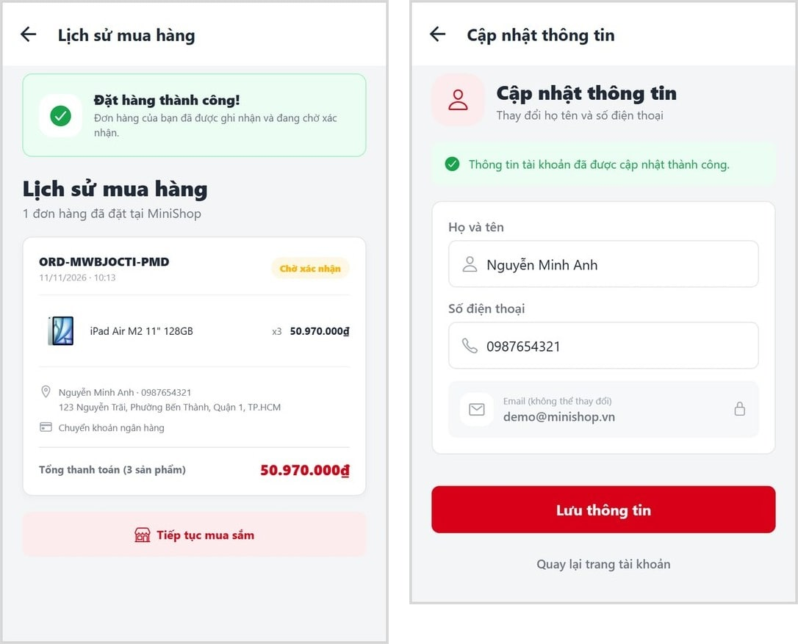  Trái: Đặt hàng thành công và xem lịch sử mua hàng. — Phải: Cập nhật thông tin người dùng thành công.
 | Chức năng khác của admin:  + Quản trị đơn hàng (0.5đ): xem danh sách, cập nhật tình trạng đơn hàng | 0.5đ | 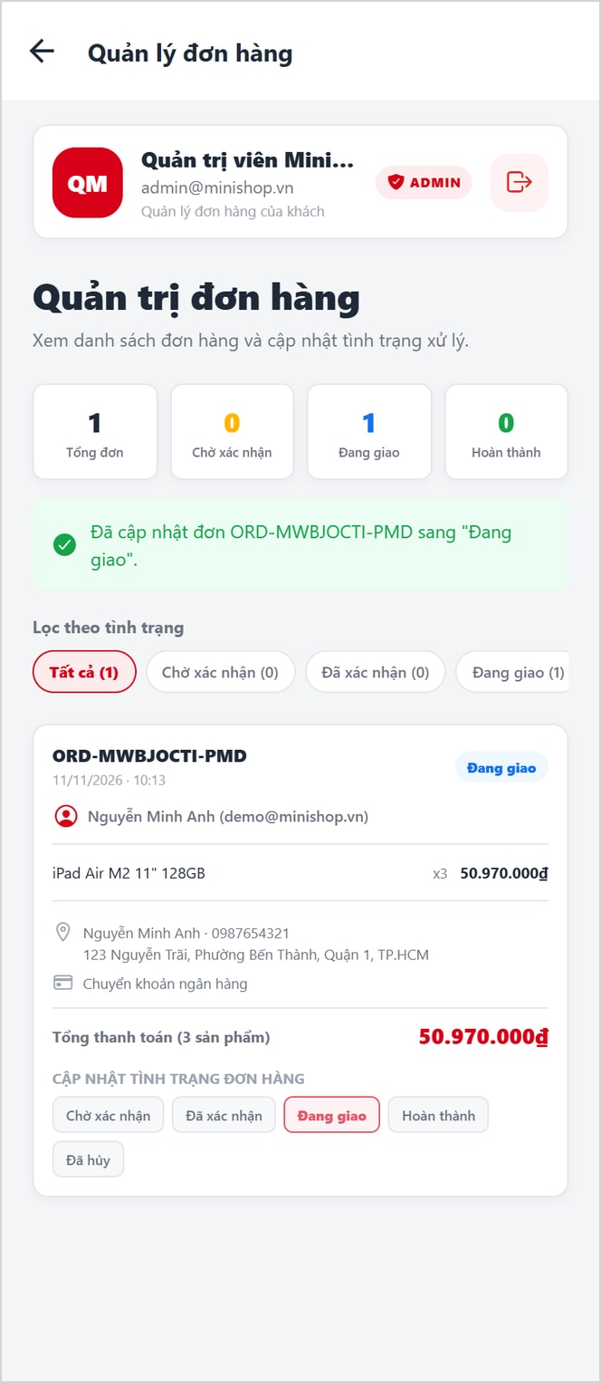  Quản trị đơn hàng: xem danh sách và cập nhật tình trạng sang "Đang giao".
 | TỔNG ĐIỂM | 10đ

